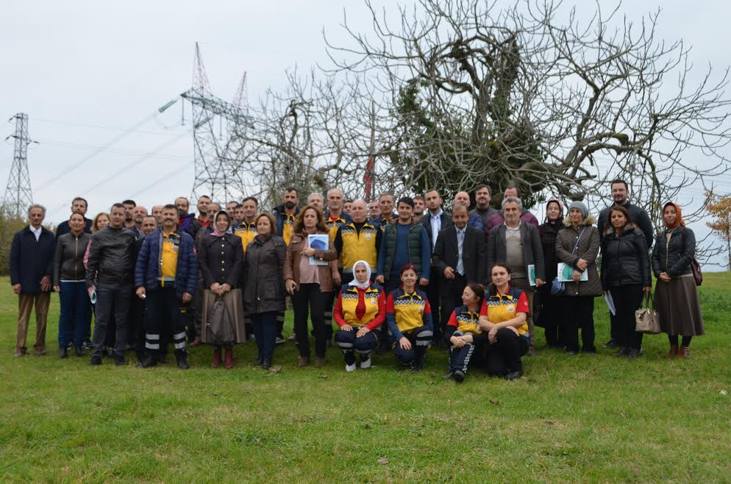

Sakarya Üniversitesi Hizmet İçi Eğitim Şube Müdürlüğü tarafından Afet Bilinci isimli bir eğitim düzenlendi.

SAÜ Hizmet İçi Eğitim Şube Müdürlüğü tarafından düzenlenen eğitime, S.A.B.A.H Arama Kurtarma Derneği Başkanı İlhan Durgut konuşmacı olarak katıldı.

Deprem öncesinde, sırasında ve sonrasında neler yapılması gerektiği konusunda bilgiler veren Durgut, “Deprem kader değildir. İnsanların bu gerçekle yüzleşip tedbirler alması gerekmektedir” dedi.

Eğitimin devamında, iki grup oluşturularak açık alanda  interaktif bir uygulama yapıldı. Eğitim, Grupla birlikte hareket etme, denge-yeti farkındalığını  arttırma amaçlı uygulama ile sona erdi.

21.11.2017 – YC